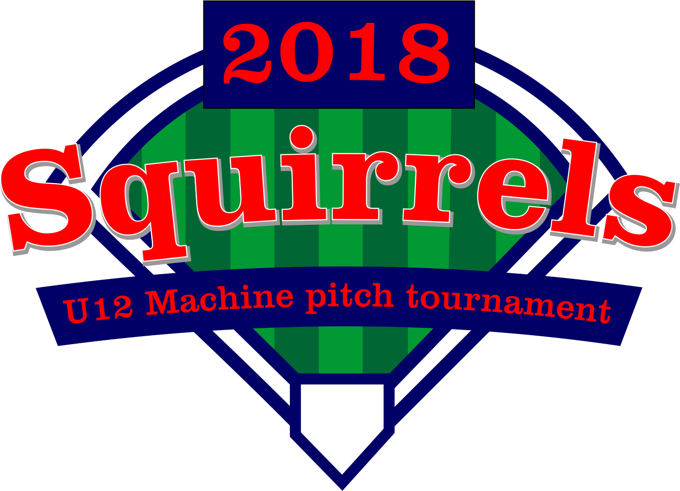

**Wie:** Het tornooi staat open voor spelers die geboren zijn in 2006, 2007 en 2008.   
 (Per team mogen er maximaal twee speler optreden met geboortejaar 2009.)

**Wat:** Nieuw concept! De pitcher wordt vervangen door een pitchmachine.

**Wanneer:** 1/04/2018

**Waar:** Borgerhout Squirrels, Vosstraat 109

**Inschrijven voor 18 maart 2018**

via

[sigridgontier@hotmail.com](mailto:sigridgontier@hotmail.com)

**Max. 6 teams!**